ATIVIDADES DE GEOGRAFIA
Água no planeta Terra

A água é muito importante para a vida no planeta Terra.

1) Observe o planisfério abaixo.
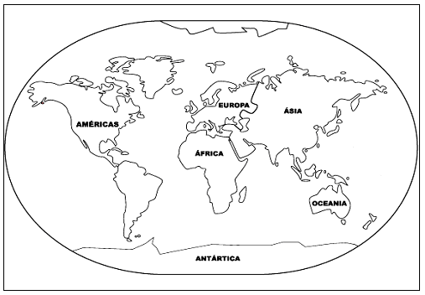

a) Pinte de azul a parte correspondente aos oceanos.

b) Cite o nome de um oceano.
______________________________________________________________________________________________

c) Os nomes que aparecem no planisfério referem-se:

( ) às cidades.
( ) aos países.
( ) aos continentes.
( ) aos grandes conquistadores.

